颠覆传统减肥，燃小乙打造科学、系统化的健康瘦身管理平台

随着社会的发展生活水平不断提高，同样肥胖患者也越来越多，肥胖不仅影响我们外在的形象，同样也会对我们的身体健康产生很大威胁；做好肥胖防控，不仅要做好医疗卫生系统内部的小循环，更要进入全社会的大循环。从国家颁布的相关政策来看，肥胖已经成为困扰国民健康的关键因素，也有更多的人开始认识到科学、有效的瘦身与健康息息相关。
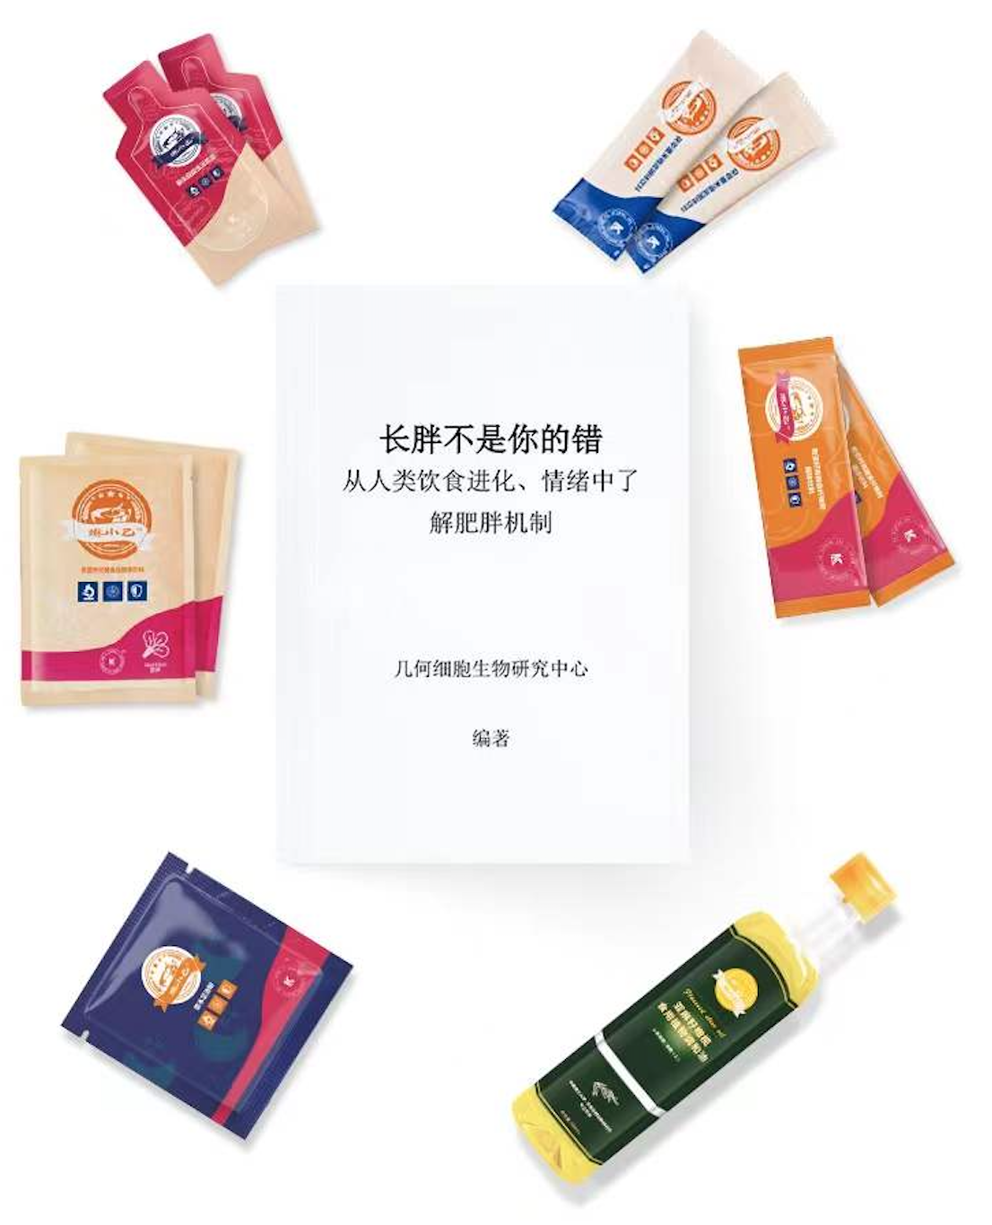
之前我也尝试过运动减肥，太累了根本没法坚持，每天早晨起床都要下个决心才能起床，坚持了几天我就受不了了，我也节食过，一看到好吃的，又不能吃，又馋又饿难受死了，后来听说了燃小乙，他们是不馋、不挨饿、不运动；通过燃小乙+饮食方案+燃脂顾问专业指导后来我参加了燃小乙的燃脂训练营，21天真的是不馋、不饿、不运动。能吃肉、还能吃菜、豆类、菌菇类、蛋类，不知不觉的就瘦下来了。

说到这里，不得不安利燃小乙，我们一起高效、轻松享“瘦”，作为健康高效瘦身创新者的燃小乙实践营，一直致力于通过提供“科学性与完整性”的瘦身方案，同时燃小乙这个产品的燃脂理论已经向国家专利局申请专利，同时燃脂师为消费者提供在线陪伴式服务，为崇尚健康、爱美人士打造科学化，科学化的健康瘦身管理平台。
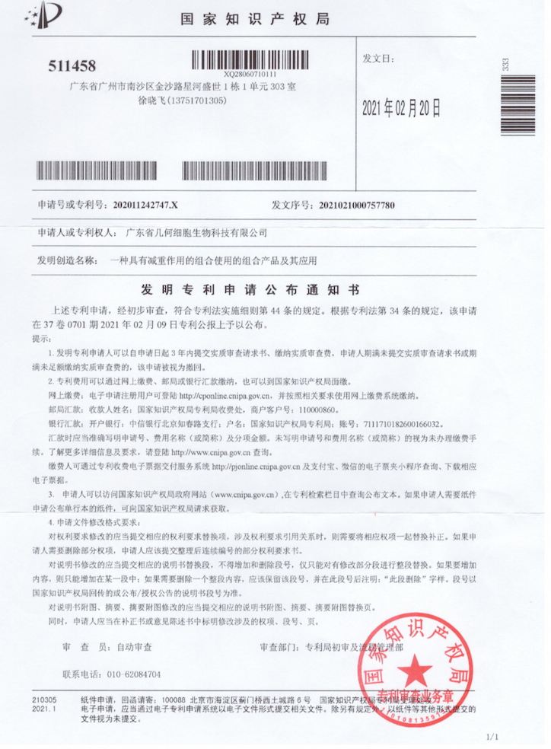
燃小乙提出了三维赋能，让科学带来美丽健康，根据人体进化的代谢机制与现代饮食、 环境不适应的矛盾所导致肥胖的理论设计，以代谢调节为核心，在饮食、睡眠、情绪三维度关怀等方面提出专业解决方案，实现科学、安全的体重管理。

燃小乙提倡科学膳食方案

营养均衡的饮食习惯，不仅能够帮助客户实现瘦身的诉求，而且还能让客户更加健康，燃小乙根据客户的身体情况和减重目标，由专业营养师、体重管理师设置专属饮食方案,真正做到营养充足且有效瘦身的饮食方案，并对客户餐饮的拍照进行即时点评，所有环节高标准严要求。

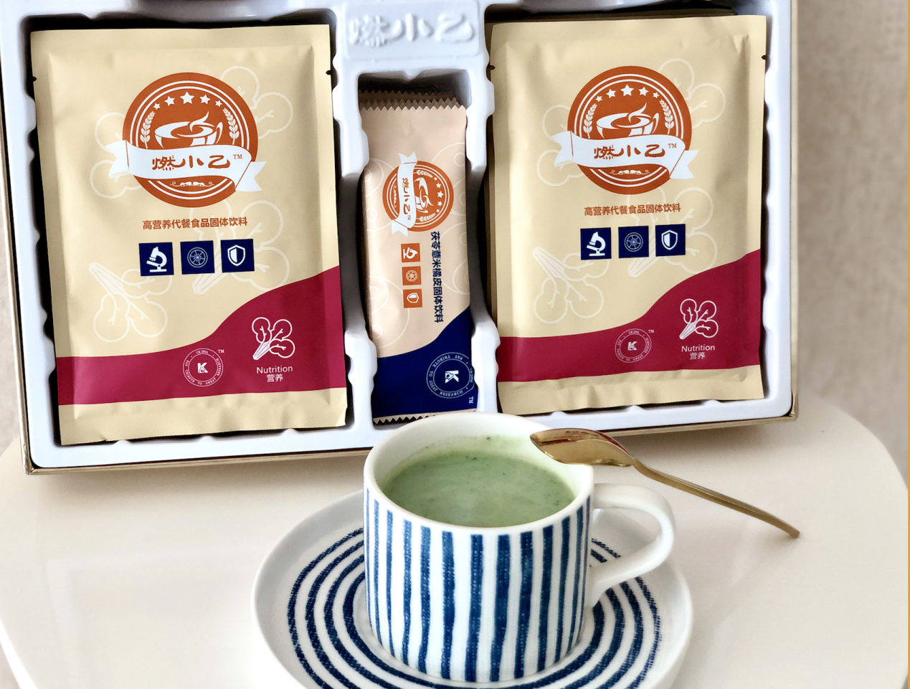
燃小乙提倡高效睡眠质量

据相关数据显示，好的睡眠能够帮助客户达到理想的瘦身效果，并提出了独家高质的服务体系，基于认知行为疗法，结合多维度的正念冥思练习，覆盖助眠、解压、冥想、专注等模块内容，根据人体进化的代谢机制与现代饮食、环境不适应的矛盾所导致肥胖的理论设计，以代谢调节为核心，燃烧体内脂肪作为能量来源，帮助客户睡得更好，瘦得更巧。

燃小乙重视客户心理情绪

很多有过肥胖的人都应该知道，虽然现在的审美已经多元化，但由于肥胖给自身带来的压力和负面情绪已经是一种普遍现象了，燃小乙将在为客户提供瘦身服务的过程中，通过专业心理辅导师帮助客户减少并消除肥胖的负面因素（如，因肥胖引起的自卑、自闭、暴食症、神经性厌食、缺乏毅力、容易放弃、叛逆暴躁等心理问题），为客户健康“享”瘦给予专业化服务心理疏导。
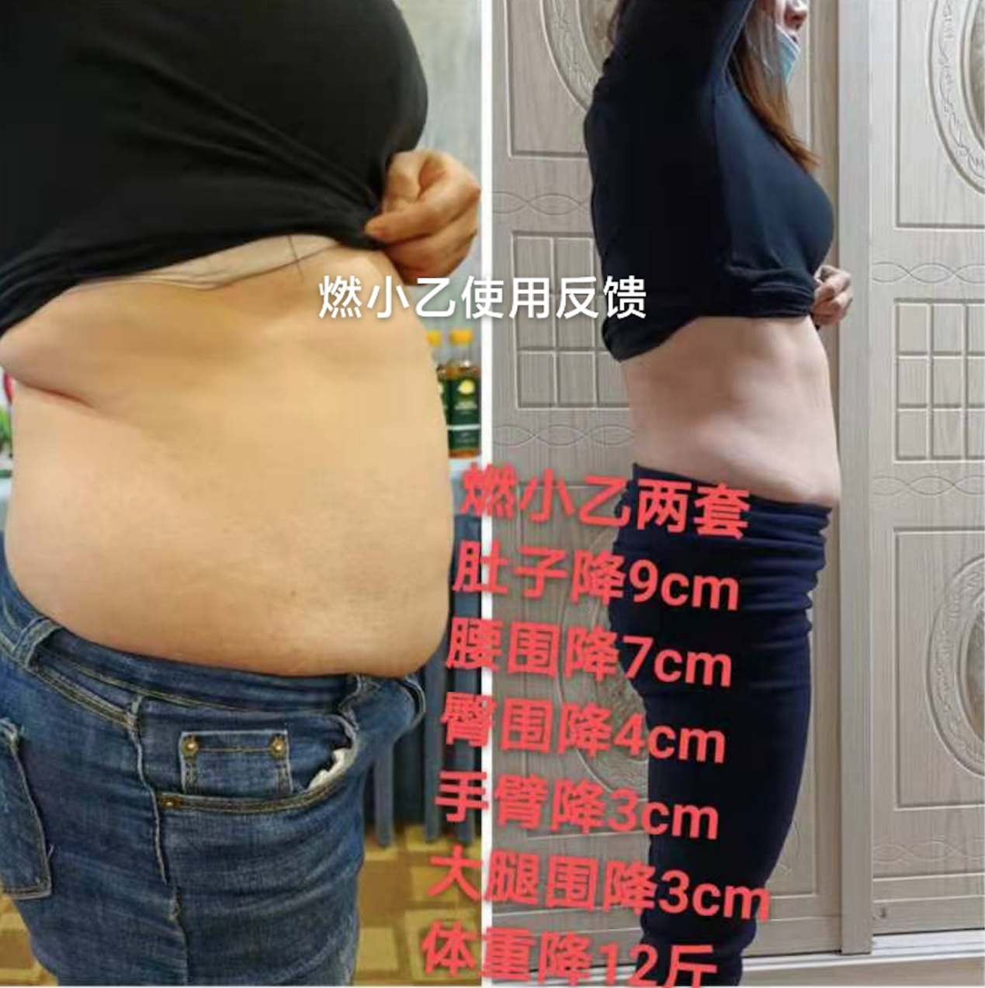

瘦身是一件需要坚持的事情，如果有人能同你一起结伴而行，互相鼓励，效果一定会更佳。燃小乙建立了21天燃脂营，通过追踪客户入营前后的数据变化，为客户建立私人档案；同时将体质、目标、年龄层次相近的客户通过线上群组聚在一起，相互鼓励，并在燃小乙实践营独具特色的燃脂师责任督导制下，对每位客户的饮食、运动、睡眠、心理状态等给予专业化全程陪伴式服务，为客户打造专属的积极向上的温馨小团体，帮助客户健康瘦身。
燃小乙公众号：

